ES-SABRY AYOUB
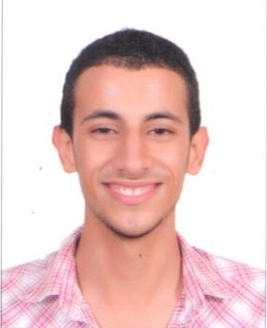
Hay Chrifa Rue 2 N 102 Ain chock
Casablanca, Maroc
Tel: + 212 06 95 3027 02
Email: essabry.ayoub@gmail.com

Domaines de Compétences
- Maîtrise de l’outil informatique : Word, Excel, PowerPoint, sphinx ;
- Connaissances en comptabilité générale / Droit générale ;
- Connaissances en Marketing ; Commerce International ; TLCI ;
- Réalisation des mémoires ; Réalisation des rapports ;
- Réalisation des études de marché ;
- Langues : Arabe (Langue maternelle) ; Français (Professionnel) ; Anglais (Notions de base).

Formation
- Présent: Première Année Technicien Spécialise Commerce International a L’école de
Commerce (ESIAC) de Casablanca.
- 2011-2012: 1er Année en Ecole Marocaine des Sciences de L’ingénierie (EMSI).
- 2010- 2011: Baccalauréat Sciences de la vie et de la Terre a MANAR AL-KHEIR de
Casablanca
- 2013-2014: 1ans de stage dans l'entrepris banque populaire
- 2014-2015 : Diplôme coiffeur professionnel
Expériences professionnelles

- Juin 2012 – Aout 2012 - Stage - Bonheur Immobilier
Accueillir et conseiller les futurs clients;
Accompagner les clients dans leurs investissements et dans la réalisation de leurs plans de financement;

- Août 2011 – Septembre 2011 - Stage – RISSAB Immobilier
Interview clients afin de déterminer quels types de propriétés
qu'ils cherchaient
Organiser les réunions entre acheteurs et vendeurs pour
négociés les transactions
Agir en tant qu'intermédiaire dans les négociations entre
acheteurs et vendeurs.

Réalisations
- Mémoire sur le Raja aux yeux des ses supporteurs : Etude de perception pour définir les norms de représentation du club par les citoyens,
- Etude de satisfaction cas BOSCH.

Divers

Football; Natation ; Voyage; Musique.
Permis de conduire: B

